ĐẠI HỌC QUỐC GIA TP.HCM
TRƯỜNG ĐẠI HỌC CÔNG NGHỆ THÔNG TIN
KHOA CÔNG NGHỆ PHẦN MỀM
------------    ------------

Bộ môn: Phát triển phần mềm hướng đối tượng (OOD)
Giáo viên hướng dẫn: Ths. Phạm Thi Vương

Bộ môn: Quản lý dự án CNTT
Giáo viên hướng dẫn: Ths. Nguyễn Thị Thanh Trúc

Nhóm 16:
- Lê Đăng Hải 06520135
- Vũ Ngọc Hưng 06520197
- Vương Hà Thanh Mẫn 06520282
- Nguyễn Minh Toàn 06520493

PHẦN MỀM
QUẢN LÝ DỰ ÁN CNTT EPM –
BẢN ĐẶC TẢ THIẾT KẾ
HỆ THỐNG
Phiên bản: 0.1 | Ngày: 10/11/2009

Mục lục

Mục lục 2
Các phiên bản 2
1. Mục đích của tài liệu này 3
2. Kiến trúc hệ thống EPM 3
3. Sơ đồ các lớp trong EPM 3
3.1. Data Transfer Classes 3
3.1.1 DataObject 4
3.1.2 User 4
3.1.3 DeadlineWork 5
3.1.4 Project 5
3.1.5 Milestone 5
3.1.6 TaskList 6
3.1.7 Task 6
3.1.8 Role 6
3.1.9 Action 7
3.1.10 Module 7
3.1.11 ModuleAction 8
3.1.12 Message 8
3.1.13 TimeTracker 8
3.2. Business Classes 9
3.3. Model Classes 9
3.4. View Classes 9

Các phiên bản

Tên | Ngày | Ghi chú | Phiên bản
Group 16 | 10/11/2009 | - Thiết kế kiến trúc chung cho hệ thống và sơ đồ các lớp chính. | 0.1
- Mục đích của tài liệu này
Sau khi phân tích yêu cầu của người dùng, nhóm phát triển bắt đầu tiến hành bước thiết kế hệ thống. Tài liệu này là bản đặc tả khái quát kiến trúc của hệ thống bao gồm mô hình các tầng (layers), các thành phần (components), sơ đồ và đặc tả các lớp sẽ triển khai trong EPM.
- Kiến trúc hệ thống EPM

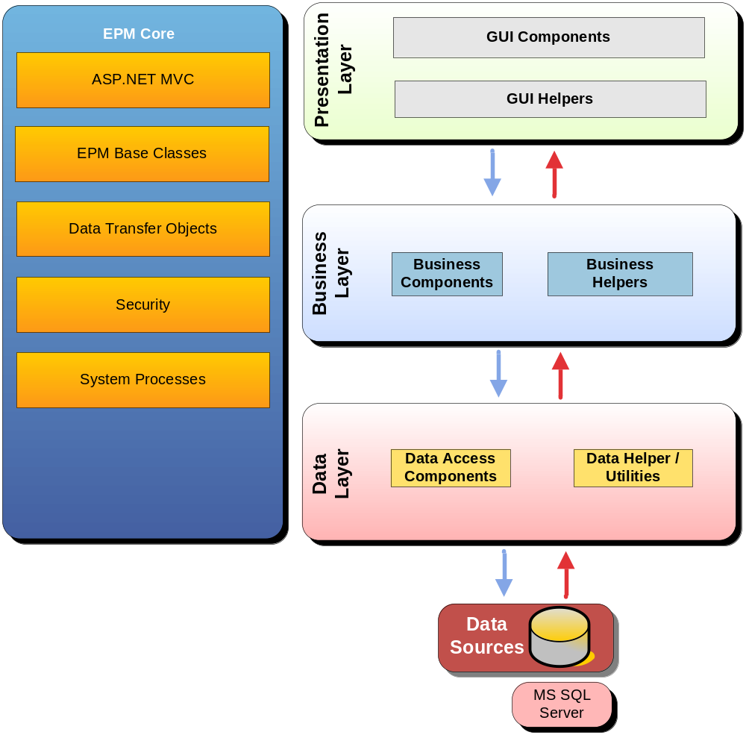

EPM được xây dựng dựa trên mô hình MVC và sử dụng bộ thư viện ASP.NET MVC 1.0. Cơ sở dữ liệu của EPM là Microsoft SQL Server 2005 trở về sau.
- Sơ đồ các lớp trong EPM
  - Data Transfer Classes
Đây là sơ đồ các lớp chứa dữ liệu chính của EPM.
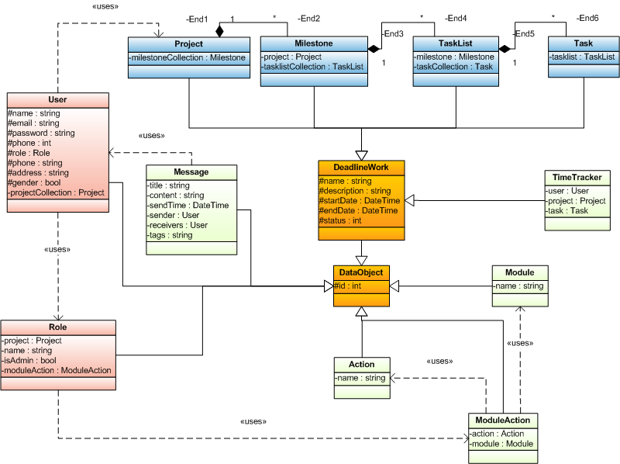

    - DataObject
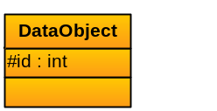

Đây là lớp tổng quát đại diện cho một đối tượng dữ liệu trong cơ sở dữ liệu (CSDL).
- Thuộc tính:
  - Hiện tại, thuộc tính duy nhất của lớp DataObject là ID (int).
- Phương thức:
  - (Đang cập nhật)
    - User
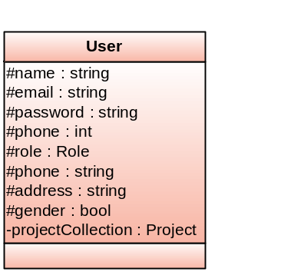

Lớp User chứa những thông tin của người sử dụng. Lớp User kế thừa từ lớp DataObject.
- Thuộc tính:
  - Các thông tin cơ bản gồm có: ID (kế thừa từ DataObject), họ tên, email, mật khẩu, số điện thoại, dịa chỉ, giới tính.
  - Hai thuộc tính quan trọng nhất là role và project Collection.
  - role: chứa những quyền mà User này được cấp.
  - projectCollection: là tập hợp tất cả các dự án mà người dùng này đang tham gia.
- Phương thức:
    - DeadlineWork
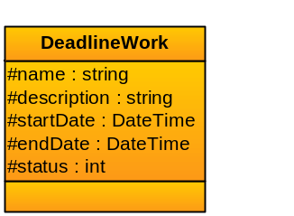

Lớp DeadlineWork kế thừa từ DataObject và bổ sung thêm các thuộc tính và phương thức để mô tả dữ liệu của các công việc có thời hạn nhất định (công việc có deadline).
- Thuộc tính:
  - name: tên của công việc.
  - description: miêu tả hay ghi chú về công việc.
  - startDate: ngày công việc bắt đầu.
  - endDate: ngày công việc kết thúc hay deadline của công việc.
  - status: tình trạng của công việc (dang tiến hành, đã xong, trễ deadline hoặc hoãn lại ngày khác).
- Phương thức:

    - Project
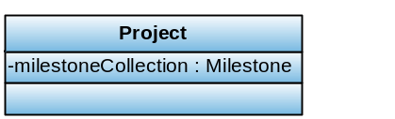

Dự án cũng là một loại công việc có thời hạn cụ thể nên nó được kế thừa từ lớp DeadlineWork. Ngoài những đặc tính kế thừa từ DeadlineWork, Project có các khác biệt sau:
- Thuộc tính:
  - milestoneCollection: chứa tất cả các mốc thời gian (Milestone) trong dự án (được tạo bởi người quản trị dự án).
- Phương thức:

    - Milestone
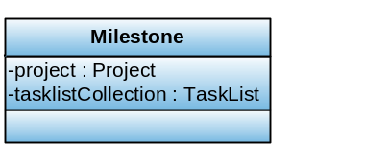

Tương tự Project, Milestone cũng kế thừa từ lớp DeadlineWork và có thêm các đặc tính mới sau:
- Thuộc tính:
  - project: là một tham chiếu đến đối tượng Project chứa Milestone này.
  - tasklistCollection: tập hợp tất cả các danh sách công việc (TaskList) của mốc thời gian này.
- Phương thức:

    - TaskList
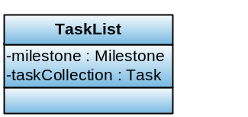

Danh sách công việc là một tập hợp gồm nhiều công việc có liên quan với nhau và được gắn liền với một mốc thời gian (Milestone) cụ thể nào đó. Ngoài các đặc tính kế thừa từ DeadlineWork, TaskList có các điểm mới sau:
- Thuộc tính:
  - milestone: là một tham chiếu đến đối tượng Milestone chứa danh sách công việc này.
  - taskCollection: tập hợp tất cả các công việc (Task) của danh sách công việc này.
- Phương thức:

    - Task
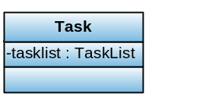

Công việc là đơn vị nhỏ nhất sẽ được giao cụ thể cho các thành viên trong dự án thực hiện. Ngoài các đặc tính kế thừa từ DeadlineWork, Task có các điểm mới sau:
- Thuộc tính:
  - tasklist: là một tham chiếu đến đối tượng TaskList chứa công việc này.
- Phương thức:

    - Role
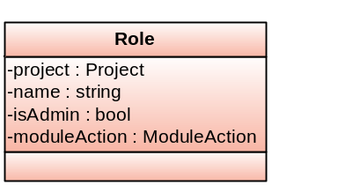

Role đại diện cho một phân quyền được tạo ra bởi người quản trị (Project Manager và Admin). Role được kế thừa từ lớp DataObject.
- Thuộc tính:
  - project: là một tham chiếu đến đối tượng Project chứa phân quyền này. Sở dĩ có điều này là vì theo yêu cầu của khách hàng, ứng với mỗi dự án, người quán lý có thể tạo ra các phân quyền tùy ý sử dụng trong nội bộ dự án đó.
  - name: tên của phân quyền (Admin, Client, Dev,…)
  - isAdmin: vì Admin là một phân quyền đặc biệt trong hệ thống nên cần có một trường để cho biết phân quyền hiện tại có phải là Admin hay không.
  - moduleAction: chế độ phân quyền trong EPM định cụ thể cho từng module. Người quản trị có thể cấp quyền cho một thành viên có thể được phép sử dụng các tính năng trong từng khu vực như Project, Milestone, TaskList,… moduleAction có kỉểu là ModuleAction, Xin tham khảo lớp ModuleAction.
- Phương thức:

    - Action
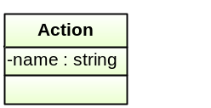

Như tên gọi của nó, Action là một hành động mà người quản trị quy định cho các thành viên thực hiện. Action có quan hệ chặt chẽ với Role. Thực sự Action chỉ có tác dụng lớn nhất là đề dễ quản lý các hành động mà một ohân quyền (Role) được cấp.
- Thuộc tính:
  - id: kế thừa từ DataObject.
  - name: tên của hành động.
- Phương thức:

    - Module
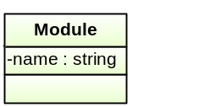

EPM là tập hợp của rất nhiều thành phần, nên cần một lớp để mô tả thông tin của các thành phần hay module đó. Hiện tại lớp Module còn rất đơn giản và chủ yếu là để phục vụ cho cống tác phân quyền người sử dụng. Vì vậy Module có quan hệ chặt chẽ với Role.
- Thuộc tính:
  - id: kế thừa từ DataObject.
  - name: tên của module.
- Phương thức:

    - ModuleAction
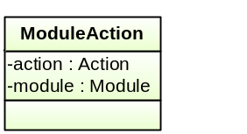

ModuleAction là sự kết hợp giữa Action và Module. Ứng với mỗi module, mỗi phần quyền (Role) sẽ được cho phép sử dụng hay thi hành những hành vi nhất định nào đó.
- Thuộc tính:
  - action: một đối tượng Action, miêu tả hành động mà một phân quyền được cấp
  - module: một đối tượng Module, chỉ rõ hành động này đươc phép thực hiện trong module nào.
- Phương thức:

    - Message
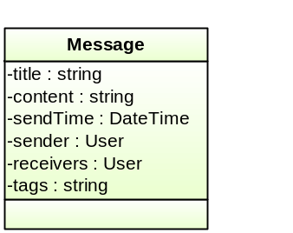

Lớp Message nhằm để đáp ứng chức năng gửi tin nhắn qua lại giữa các thành viên trong dự án. Lớp Message kế thừa từ DataObject và có thêm các điểm mới sau:
- Thuộc tính:
  - title: tiêu đề của tin nhắn.
  - content:nội dung của tin nhắn.
  - sendTime: thời điểm mà tin nhắn được gửi đi.
  - sender: là thông tin về người đã gửi tin nhắn đi.
  - receivers: là thông tin về những người nhận được tin nhắn.
  - tags: dùng để dễ dàng phân loại tin nhắn.
- Phương thức:

    - TimeTracker
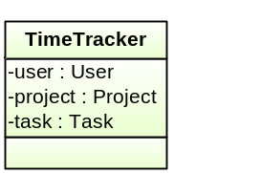

Lớp TimeTracker có nhiệm vụ lưu vết quá trình làm việc của các thành viên để dễ dàng báo cáo tiến độ công việc sau này. TimeTracker cũng có tính chất như một DeadlineWork nên nó cũng được kế thừa từ lớp DeadlineWork, đồng thời có các đặc tính mới sau:
- Thuộc tính:
  - project: thông tin về dự án.
  - task: thông tin về một công việc trong một dự án.
  - user: thông tin về người dùng đã thực hiện công việc đó.
- Phương thức:

  - Business Classes
(Đang cập nhật)
  - Model Classes
(Đang cập nhật)
  - View Classes
(Đang cập nhật)

-----oOo-----

